数学科学学院  
《科学计算通识实验》  
实验六： 插值与最小二乘逼近

【实验学时】 4 学时

【目的要求】

通过本实验使学生进一步熟悉个人电脑上C++代码的编写与调试，服务器上的代码编译与运行；熟悉函数的多项式差值方法（线性和二次的Lagrange差值，牛顿差值），和最小二乘算法（超定线性方程组求解、线性最小二乘逼近、非线性最小二乘逼近）。

【注意事项】  
1、 注意编写C++代码计算式与书写体之间的区别。

2、 体会 服务器linux 系统下的命令行操作与windows平台的区别。

【实验内容】

实验1.1：（分别用线性和二次的lagrange差值求解对应点处函数值）



（$y^{∗}=10.72380529476361$）

实验1.2\*：（分别用线性和二次的lagrange差值求解x=1.5处函数值）

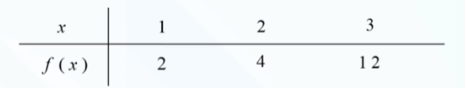

实验2.1：（分别线性和二次的牛顿差值求解对应点处函数值）



（$y^{∗}=10.72380529476361$）

实验2.2：（用二次的牛顿差值求解x=1.5处函数值）

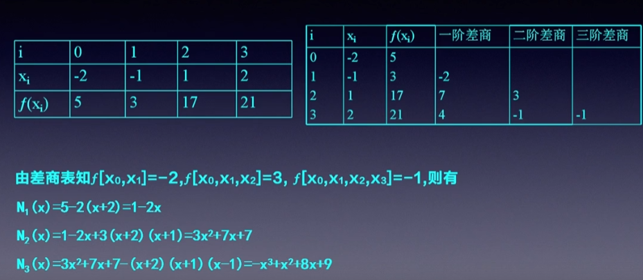

实验3.1：（最小二乘求解超定线性方程组1）

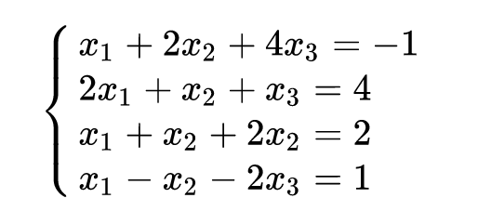

实验3.2：（用线性最小二乘逼近获得下列点值对应函数）

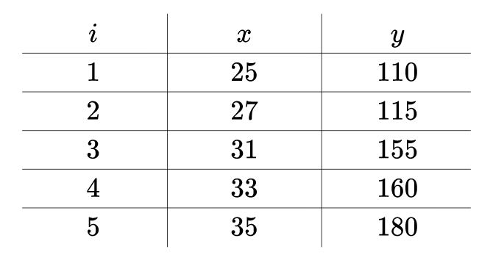

实验4.1：（用非线性最小二乘逼近找出点P(x, y)和常数K，使得P点到四个圆的距离均为K。四个圆的圆心分别为，半径分别为）

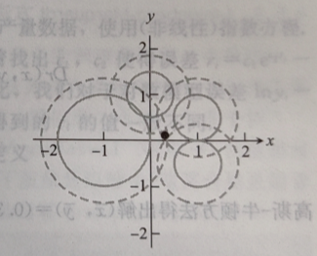

实验4.2：（用非线性最小二乘逼近，找出GPS接收器在近地球的位置P(x, y, z)和时间矫正d，此时已知的同步卫星的位置（千米）和度量时间间隔（秒）如下：

 

 

 

， 。

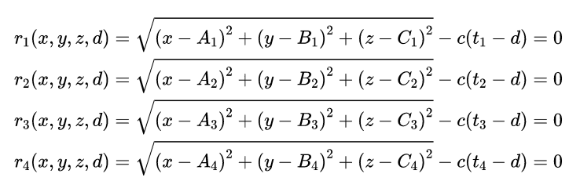

设置初始的向量为。

用做检查：近似位置为

s